

SECRETARÍA PRIVADA DE LA PRESIDENCIA
Plan Estratégico
Institucional
2021 – 2025
Guatemala, abril de 2020

CONTENIDO

PRESENTACIÓN 1
DIAGNÓSTICO SITUACIONAL 3
ANÁLISIS DE MANDATOS 4
Marco Jurídico 4
Análisis 5
ANÁLISIS DEL MARCO INSTITUCIONAL 6
ORGANIGRAMA SECRETARÍA PRIVADA DE LA PRESIDENCIA 7
FUNCIONES INSTITUCIONALES 8
Análisis de Población 9
MARCO ESTRATÉGICO 9
Análisis FODA 10
Fortalezas: 10
Oportunidades: 11
Debilidades: 11
Amenazas: 11
Marco Estratégico Institucional 12
Misión 12
Visión 12
VALORES INSTITUCIONALES 13
RESULTADO INSTITUCIONAL 14
Resultado Intermedio 14
1. Resultado Inmediato 14
1.1 Intervención Clave 14
2. Resultado Inmediato 14
2.1 Intervención Clave 14
3. Resultado Inmediato 15
3.1 Actividades Clave 15
4. Resultado Inmediato 15
4.1 Actividades Clave 15
Cadena de Resultados Institucionales 17

PRESENTACIÓN

La Secretaría Privada de la Presidencia, presenta el Plan Estratégico Institucional -PEI- 2021-2025, con enfoque en resultados, de conformidad con los instrumentos normativos y metodológicos que regulan la institucionalidad pública guatemalteca, donde se estipulan sus elementos respectivos para la asignación de recursos y muestra las características institucionales que corresponden a su gestión.

Este documento es el resultado del análisis participativo; que se realizó con los equipos multidisciplinarios de la Secretaría Privada de la Presidencia, así como también el seguimiento y la asesoría brindada por los facilitadores de la Secretaría de Planificación y Programación de la Presidencia -SEGEPLAN- y del Ministerio de Finanzas Públicas, de acuerdo al marco de ejecución de funciones que a dicha Secretaría le competen, de conformidad con el Artículo 10 del Decreto del Congreso de la República de Guatemala número 114-97 “Ley del Organismo Ejecutivo”, considerando los lineamientos contemplados en el Plan Nacional de Desarrollo K´atun Nuestra Guatemala 2032, en relación a los cinco pilares enmarcados en la Política General de Gobierno 2020-2024: Economía, Competitividad y Prosperidad; Desarrollo Social; gobernabilidad y Seguridad; Estado Responsable, Transparente y Efectivo; y Relaciones con el Mundo. Por lo que derivado de un diagnóstico de situación y basados en la metodología de gestión por resultados, se identificó la estrategia institucional, la que a su vez se fundamenta en la definición de nuestra visión y misión de la Secretaría Privad de la Presidencia, así como los resultados, productos, subproductos y estructura programática que hacen posible el proceso de gestión y coordinación interinstitucional.

En contexto de lo anterior, se establece que la Secretaría Privada de la Presidencia por mandato legal, es el ente político encargado de los asuntos privados del Presidente de la República. Así mismo, se constituye en ente de apoyo para la gestión y seguimiento de los planes, programas y prioridades presidenciales designados por el Presidente de la República. También cumple su funcionamiento como ente facilitador, el cual consiste en ser un órgano administrativo encargado de recibir las peticiones y/o solicitudes de parte de la población dirigidas al Presidente de la República de Guatemala, analizarlas y direccionarlas al Ministerio, Secretaría, Dependencia o Institución a donde corresponda. El enfoque principal de la gestión se fundamenta en una Democracia Participativa cimentada en principios de eficiencia, eficacia, transparencia y calidad.

DIAGNÓSTICO SITUACIONAL

La Secretaría Privada de la Presidencia sitúa su marco lógico orientando su política funcional en un órgano de apoyo directo al Presidente de la República, según su competencia, siendo la entidad encargada de los asuntos políticos y privados que sean requeridos, entre ellos impulsar acciones para la transformación de la Presidencia en una plataforma de alto Gobierno, fortaleciendo sus capacidades y herramientas de trabajo con enfoque en una gestión estratégica. De esta manera, se constituye en ente de apoyo para la gestión y seguimiento de los planes, programas y proyectos requeridos por el Presidente de la República, los cuales deben estar enmarcados dentro de la Política General de Gobierno 2020-2024.

Así mismo somete a su consideración, las situaciones planteadas por la población en general, orientándolas conforme a su naturaleza hacia donde corresponda; se llevan los registros y control de las audiencias e invitaciones dirigidas al Presidente.

ANÁLISIS DE MANDATOS

MARCO JURÍDICO
La Secretaría Privada de la Presidencia de la República como órgano administrativo de apoyo a la gestión presidencial cumple su funcionamiento en base a la normativa legal especificada a continuación:

- Constitución Política de la República de Guatemala.
La Carta Magna establece en el artículo 202, la facultad del Presidente de la República de contar con los Secretarios que sean necesarios, para el cumplimiento de las atribuciones que legalmente le corresponda, por lo cual se fundamenta el origen de la Secretaría Privada de la Presidencia, como entidad del Organismo Ejecutivo encargado del apoyo directo al Señor Presidente de la República de Guatemala.

- Ley del Organismo Ejecutivo.
En el Decreto Número 114-97 del Congreso de la República de Guatemala, específicamente en el artículo 10, se prescriben las funciones de la Secretaría Privada de la Presidencia.

- Reglamento Orgánico Interno de la Secretaría Privada de la Presidencia.
El Acuerdo Gubernativo número 108-2015 de fecha 26 de marzo de 2015; es el marco legal que delimita las funciones y atribuciones de la Secretaría Privada de la Presidencia, este mismo detalla su estructura organizacional.

ANÁLISIS

El análisis del marco jurídico que rige a la Secretaría Privada de la Presidencia, permite identificar con detalle en cita textual los requerimientos del funcionamiento y lo que la población recibe de la institución conforme dichos mandatos.

Es decir, a la Secretaría Privada le corresponde atender los asuntos de carácter privado, ser el ente de apoyo directo del Señor Presidente de la República y apoyar la gestión o trámite de los asuntos expuestos por la población, la cual es recibida en las instalaciones de la Secretaría, éstos asuntos se someten a su consideración; y se orientan conforme a su naturaleza hacia los distintos despachos ministeriales, o en su caso, las dependencias del Estado a que corresponden; así como también se atienden los asuntos y relaciones políticas que le encomiende el Presidente de la República.

ANÁLISIS DEL MARCO INSTITUCIONAL
La Secretaría Privada de la Presidencia cuenta con una estructura organizativa acorde a las exigencias de su funcionamiento, el cual se encuentra establecido en el Acuerdo Gubernativo 108-2015, emitido el 26 de marzo de 2015, el cual aprobó el Reglamento Orgánico Interno.
La Secretaría Privada de la Presidencia está estructurada y orientada al modelo de Organización Lineal con apoyo de unidades Staff, en la que cada uno de los miembros de la organización aporta sus conocimientos para la solución de problemas y el apoyo efectivo al Despacho Superior.
El objetivo del modelo de la estructura, de acuerdo a las propias características de la organización está orientado a visualizar una dependencia pública que busca acoplar la estructura de tipo “horizontal”, con el propósito de fomentar el trabajo en equipo y la responsabilidad general sobre los resultados esperados, sin descuidar los niveles y jerarquías existentes.
Para la realización de sus funciones, la Secretaría Privada de la Presidencia, se estructura en la forma siguiente:

Funciones Sustantivas:
Despacho Superior: Integrado por el Secretario Privado de la Presidencia, Subsecretario de Asuntos Políticos y Subsecretario Administrativo.
Funciones Administrativas:
Integrado por la Dirección Administrativa, Dirección de Informática, Dirección de Recursos Humanos y la Unidad de Administración Financiera.
Funciones de Apoyo Técnico:
Integrado por la Unidad de Asesoría Jurídica, Unidad de Planificación, Unidad de Cooperación Internacional, Unidad de Género, Unidad de Información Pública y la Unidad de Asesoría y Consultoría.
Funciones de Control Interno:
Unidad de Auditoría Interna.

ORGANIGRAMA
SECRETARÍA PRIVADA DE LA PRESIDENCIA

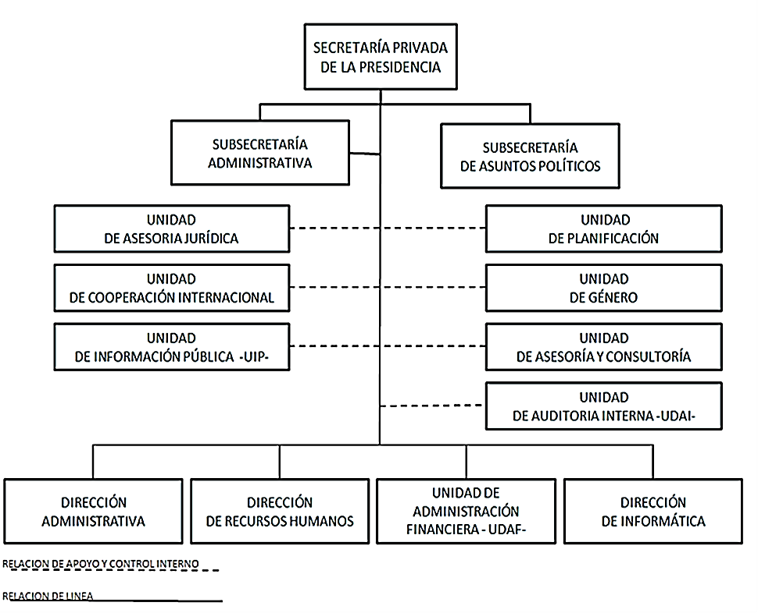

FUNCIONES INSTITUCIONALES

Ley del Organismo Ejecutivo
DECRETO 114-97

Artículo 10. SECRETARÍA PRIVADA DE LA PRESIDENCIA.
La Secretaría Privada de la Presidencia tiene a su cargo, sin perjuicio de la competencia atribuida constitucional o legalmente a otros órganos públicos, las siguientes funciones específicas, relacionadas con el ejercicio de las funciones del Ejecutivo:
- Atender los asuntos de carácter privado del Presidente de la República.
- Llevar el registro y control de las audiencias e invitaciones del Presidente de la República.
- Atender el despacho de asuntos que se dirijan al Presidente de la República.
- Apoyar la gestión o trámite de los asuntos que se sometan a su consideración, orientándolos conforme a su naturaleza hacia los distintos despachos ministeriales, o en su caso, a las dependencias del Estado a que corresponden estos asuntos.
- Brindar atención a los planteamientos que se le presentan en forma individual.
- Atender los asuntos y relaciones políticas que le encomiende el Presidente de la República.
Para ejercer el cargo de Secretario Privado de la Presidencia se requieren los mismos requisitos que se exigen para ser Ministro y gozará de iguales prerrogativas e inmunidades.

Análisis de Población

El marco jurídico contiene las funciones de la institución y es el que define la población objetivo que le corresponde a la Secretaría Privada de la Presidencia, y de igual manera delimita su ámbito de competencia.
En este contexto, siendo la Secretaría Privada de la Presidencia el órgano de apoyo directo del Presidente de la República y el ente administrativo de la gestión o trámite de los asuntos expuestos por la población, su población objetivo la conforma el Presidente de la República y las personas individuales o jurídicas que por medio de la Secretaría se sirvan plantear un asunto determinado dirigido al Señor Presidente de la República.

MARCO ESTRATÉGICO

Por la naturaleza y mandato legal, la Secretaría Privada de la Presidencia no se vincula directamente al logro de las metas de los resultados estratégicos de Gobierno, así como tampoco a las políticas nacionales de desarrollo, objetivos de desarrollo sostenible o políticas públicas. Sin embargo, la Secretaría Privada de la Presidencia tiene como objeto brindar apoyo técnico y profesional al Presidente de la República, fortaleciendo con análisis, seguimientos y evaluaciones, el cumplimiento de prioridades presidenciales.
La Secretaría Privada de la Presidencia, como órgano de apoyo directo al Presidente de la República, viabiliza sus esfuerzos y recursos para el apoyo técnico y profesional que sea necesario para el seguimiento de aquellas intervenciones estratégicas, que incidan en el cumplimiento de prioridades presidenciales, que le sean requeridas.

Análisis FODA

El análisis FODA es una herramienta de estudio estratégico, que nos permite entender el potencial y los retos de la Secretaría Privada de la Presidencia, enmarcados en su mandato legal. Esta metodología contribuye estratégicamente al logro de resultados y nos brinda la oportunidad de analizar los factores internos y externos relacionados con la institución. Los factores internos pueden ser clasificados como (F) Fortalezas o (D) Debilidades, mientras que los externos como (A) Amenazas u (O) Oportunidades.

El resultado del estudio sobre las 4 categorías que integran el análisis FODA, nos proporciona elementos muy importantes para la planeación estratégica institucional y permite desarrollar acciones concretas enfocadas a fortalecernos como institución, formulando planes para disminuir las debilidades, así como a aprovechar y aumentar las fortalezas de la misma. Es importante considerar el impacto negativo que representan las amenazas y tratar de minimizarlas. También es vital el sacar provecho de las oportunidades que se presentan en el entorno.

Fortalezas:

- Mandato legal específico que define las funciones y responsabilidades de la Secretaría Privada de la Presidencia.
- El mandato legal vigente fundamenta el trabajo institucional.
- Recurso humano con experiencia y especialidad en las diferentes disciplinas, servicios técnicos y profesionales con alta capacidad.
- Se posee un clima laboral adecuado que armoniza el trabajo institucional.
- Se posee una cultura anuente al cambio, para evitar la cotidianidad organizacional.
- Atención y orientación personalizada al ciudadano cuando hace entrega física de documentación dirigida al Señor Presidente de la República.

Oportunidades:

- Nivel político estratégico.
- Coordinación con las diferentes Secretarías de la Presidencia y Ministerios del Organismo Ejecutivo, para un mayor fortalecimiento al apoyo que se le otorga al Presidente de la República con respecto a su agenda Privada y asuntos Políticos que correspondan.
- Aproximación con el sector académico para el fortalecimiento de capacidades instaladas.
- Utilización de la tecnología como herramienta principal para la modernización del servicio que se presta al ciudadano.

Debilidades:

- Limitaciones de espacio físico en las instalaciones de la Secretaría Privada de la Presidencia, para la ubicación óptima del recurso humano.
- Capacitaciones limitadas para el personal.
- Mobiliario y equipo en proceso de renovación.

Amenazas:

- Cambio periódico de Autoridades.
- Conflictividad Social.
- Normas de contención del gasto público.
- Candados Presupuestarios que limitan la gestión presupuestaria.
- Falta de Credibilidad por parte de la población hacia la administración pública.

- Marco Estratégico Institucional

Con el propósito de direccionar su funcionamiento al fortalecimiento de la gestión Presidencial para el período 2020-2024, se formulan estrategias institucionales y proyecciones que pueden implementarse en el corto y mediano plazo, que, sin duda, agregan valor al rol protagónico que como ente político de apoyo desempeña la Secretaría Privada de la Presidencia y al fortalecimiento de la institucionalidad del país.
Es primordial también para la Secretaría Privada de la Presidencia prestar un mejor servicio a la población en cuanto a la recepción de planteamientos y así orientarlos según su naturaleza al Presidente de la República y a las dependencias que correspondan de forma eficiente y eficaz, reflejadas en una gestión pública por resultados.
Expuesto lo anterior y según el análisis correspondiente a las responsabilidades que le atañen a la Secretaría Privada, se plantea el siguiente marco estratégico institucional:

MISIÓN
Somos la institución pública de apoyo directo a las funciones del Presidente Constitucional de la República, a través de la asistencia en asuntos privados y oficiales, los cuales trabajamos con eficiencia, discrecionalidad, transparencia, innovación, dinamismo y comunicación fluida, para la oportuna y precisa atención a los planteamientos presentados por la población y diversas instancias.

VISIÓN
Ser una institución vanguardista de la gestión pública; transparente, innovadora, eficiente y comprometida, en apoyo directo a las funciones del Presidente Constitucional de la República, atendiendo las necesidades planteadas por la población y diversas instancias nacionales y extranjeras.

VALORES INSTITUCIONALES

Los valores y principios están ligados con los ideales de la organización, para lo cual incluye normas éticas de honestidad, calidad e integridad en el desarrollo de las actividades laborales, principios con los que se identifica el recurso humano de la Secretaría Privada de la Presidencia de la República. Los valores relacionados con dichos principios inherentes al comportamiento y compromiso institucional son:
EFECTIVIDAD
Cumplir con el mandato legal y los requerimientos de apoyo a la gestión presidencial, logrando los resultados esperados.
EFICIENCIA
Utilizamos los recursos e insumos de manera planificada para un mayor aprovechamiento de ellos.
HONESTIDAD
Entendemos que los intereses colectivos deben prevalecer al interés particular y que el actuar debe realizarse con transparencia y estar dirigido a alcanzar los objetivos institucionales.
LEALTAD
Guardar confidencialidad respecto a la información de la entidad y velar por el buen nombre de la institución, dentro y fuera de ella.
RESPETO
Implica la comprensión y la aceptación de la condición inherente a las personas como seres humanos con derechos y deberes en un constante proceso de desarrollo personal y social.
TOLERANCIA
Valoramos a los demás por lo que son y aceptamos con respeto lo distinto, las diferentes maneras de pensar y actuar.

RESULTADO INSTITUCIONAL

Al 2024 la Secretaría Privada de la Presidencia se consolidará como una institución fortalecida para apoyar la Gestión Presidencial, en el marco del Plan Nacional de Desarrollo y la Política General de Gobierno.

Resultado Intermedio
Al 2023 la Secretaría Privada de la Presidencia contará con infraestructura adecuada para la gestión institucional y para la atención al ciudadano, y a su vez el recurso humano contará con capacidad técnica fortalecida para dar cumplimiento a las funciones que competen a la institución, en un marco de modernización, transparencia y rendición de cuentas.

- Resultado Inmediato
Al 2022 la Secretaría contará con instalaciones óptimas para la ubicación del recurso humano y la atención al ciudadano.
  - Intervención Clave
Diseño e implementación de un Plan de remodelación y mantenimiento de las instalaciones físicas de la Secretaría Privada de la Presidencia.
- Resultado Inmediato
Al 2022, la Secretaría Privada de la Presidencia, contará con una actualización en su operación administrativa, de acuerdo a sus funciones y responsabilidades que le competen.
  - Intervención Clave
Actualización de la estructura organizacional, actualización de los Manuales de Puestos, Funciones y Procedimientos así como de Instructivos y Políticas de uso institucional

- Resultado Inmediato
Del 2021 al 2022, la Secretaría Privada de la Presidencia, contará con capacidades técnicas fortalecidas en su personal, de conformidad con la naturaleza de la gestión institucional.

3.1 Actividades Clave
Diseño e implementación, de un programa integral de fortalecimiento de capacidades técnicas del recurso humano de la Secretaría Privada de la Presidencia.

- Resultado Inmediato
Del 2021 al 2022, la Secretaría Privada de la Presidencia, contará con infraestructura tecnológica de acuerdo a la modernización y necesidades institucionales, así como la automatización de procesos.
  - Actividades Clave
Implementación de renovación tecnológica y automatización de procesos en la Secretaría Privada de la Presidencia.

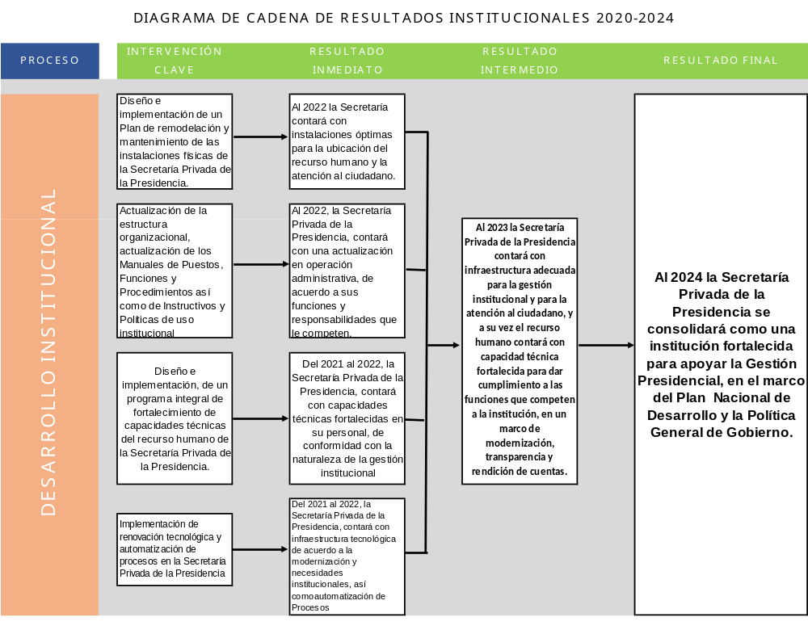

Cadena de Resultados Institucionales

En virtud de las prioridades identificadas en el diagrama anterior, se describen las acciones operativas a seguir que se proyectan para alcanzar los resultados.

Fortalecimiento de competencias y capacidades técnicas del recurso humano de la Secretaría Privada de la Presidencia.
De acuerdo al diseño, aprovechamiento y la implementación de un programa integral de fortalecimiento de capacidades técnicas para el recurso humano de la Secretaría Privada de la Presidencia, se podrá obtener el resultado esperado.

Optimización y mejoramiento de la infraestructura de la Secretaría Privada de la Presidencia.
Para este punto, se formulará un plan de readecuación y mantenimiento a las instalaciones físicas de la Secretaría Privada de la Presidencia y se diseñará un plan de renovación tecnológica completa y la mejora en sistemas de automatización de procesos.

A las acciones anteriores, se puede agregar la mejora en los procedimientos administrativos, orientada a fortalecer los niveles de transparencia y rendición de cuentas.

